TIÊU CHUẨN VIỆT NAM
TCVN 3993:1985
Nhóm H
HỆ THỐNG TÀI LIỆU THIẾT KẾ XÂY DỰNG – KÍ HIỆU ĐƯỜNG ỐNG TRÊN HỆ THỐNG KĨ THUẬT VỆ SINH
System of documents for building design – Symbols for pipelines of sanitary engineering system
Tiêu chuẩn này được áp dụng khi lập các bản vẽ kĩ thuật vệ sinh (phần cấp thoát nước và thông gió cấp nhiệt).
Ngoài việc tuân theo những điều quy định trong tiêu chuẩn này cần phải tuân theo những quy định trong các tiêu chuẩn hiện hành có liên quan.
1. Tiêu chuẩn này quy định kí hiệu đường ống trên bn vẽ hệ thống kĩ thuật vệ sinh (mạng lưới cấp thoát nước và thông gió cấp nhiệt, hệ thống sưởi, thông gió, điều hòa không khí) của xí nghiệp, nhà và công trình trong tất c các ngành công nghiệp của nền kinh tế quốc dân.
2. Kí hiệu đường ống trên bản vẽ gồm hai loại : Kí hiệu đường ống bằng hình vẽ ;
Kí hiệu đường ống bằng chữ số. Loại kí hiệu này biểu thị chức năng của đường ống và chất (chất lỏng, khí,…) chuyển động trong ống.
3. Đối với các đoạn ống nhìn thấy trên bản vẽ cần thể hiện bằng nét liền đậm vẽ theo trục ống, đối với các đoạn ống không nhìn thấy (ống đặt ngầm, ống đặt trong rãnh kín…) được thể hiện bằng nét ngắt.
Đối với các đoạn ống đã có sẵn cũng kí hiệu theo các quy định trên song thêm phần gạch chéo nhỏ trên đường ống.
Thí dụ :
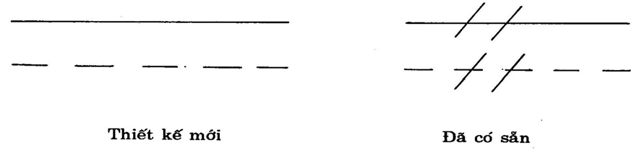
4. Kí hiệu đường ống bằng chữ - số lấy theo bảng 1
Bảng 1
Tên gọi | Kí hiệu
1. Đường ống cấp nước a- Kí hiệu chung  b- Đường ống cấp nước sinh hoạt c- Đường ống cấp nước chữa cháy  d- Đường ống cấp nước sản xuất  Kí hiệu chung  Đường ống cấp nước tuần hoàn, cấp đến  Đường ống cấp nước tuần hòan, thu hồi  Nước đã làm mềm  Nước sông  Nước sông đã lắng trong  Nước ngầm  Chú thích : Trường hợp đường ống cấp nước sinh hoạt hay  đường ống cấp nước sản xuất đồng thời là đường ống cấp nước chữa cháy thì kí hiệu như quy định trong mục 1.  Đường ống cấp nước, song phải có chú thích thêm trên bản vẽ.  2. Thoát nước.  a- Kí hiệu chung  b- Đường ống thoát nước sinh hoạt c- Đường ống thoát nước mưa  d- Đường ống thoát nước sản xuất  Kí hiệu chung  Nước nhiễm bẩn cơ học  Nước bùn  Nước bùn lẫn cặn bẩn Nước nhiễm bẩn hóa chất Nước nhiễm bẩn axit  Nước nhiễm bẩn kiềm  Nước nhiễm bẩn trung tính  Nước nhiễm bẩn chứa chất xianua  Nước nhiễm bẩn chứa chất crôm  3. Đường ống cấp nhiệt a- Kí hiệu chung  b- Đường ống cấp nước nóng cho hệ thống sưởi và thông gió  (kể cả điều hòa không khí) đồng thời chung cho cả sưởi, thông gió, cấp nước nóng và các quá trình công nghệ.  Cấp đến  Thu hồi  c- Đường ống cấp nước nóng  Cấp đến  Tuần hoàn  d- Đường ống cấp nước nóng cho các quá trình công nghệ Cấp đến  Thu hồi  e- Đường ống Cấp hơi nước Ngưng tụ | CO C1  C2  C3  C4  C5  C6  C7  C8  C9  TO T1  T2  T3  T4  T5  T6  T7  T8  T9  T10  T11  T12  NO  N1  N2  N3  N4  N5  N6  N7  N8
5. Đối với các đường ống thuộc hệ thống cấp nước và thoát nước không quy định trong bảng trên thì kí hiệu theo các chữ cái (C,T) đã qui định trong bảng 1. Còn phần số sẽ lấy tiếp theo các số đã quy định trong bảng 1.
Đối với các đường ống cấp nhiệt nêu trong bảng 1 mà chất tải nhiệt có các thông số khác nhau được quy định như sau:
Từ N11 đến N19 và từ N21 đến N29 cho loại đường ống nêu ở mục 3b; Từ N31 đến N39 và từ N41 đến N49 cho loại đường ống nêu ở mục 3c;
Đối với các đường ống không nêu trong bảng 1. Lấy theo kí hiệu từ N91 đến N99 không phụ thuộc vào chất chuyển động trong ống và thông số của nó.
6. Trường hợp mạng lưới thoát nước hay hệ thống ngưng tụ nước là mạng lưới có áp cần ghi thêm vào kí hiệu chữ (A). Thí dụ: T.4A, N.8A.
7. Kí hiệu đường ống bằng chữ - số có thể ghi vào giữa nét vẽ đường ống hoặc ghi ra ngoài đường ống như hình 1 và hình 2. Số lượng kí hiệu chữ - số trên đường ống nên vừa phải, để đảm bảo hiểu được bản vẽ, sử dụng thuận tiện nhưng không rườm rà.
